Государственное автономное профессиональное образовательное учреждение
Чувашской Республики
«Чебоксарский экономико-технологический колледж»
Министерства образования и молодежной политики Чувашской Республики

МЕТОДИЧЕСКИЕ УКАЗАНИЯ ПО ВЫПОЛНЕНИЮ
ПРАКТИЧЕСКИХ ЗАНЯТИЙ

МДК. 01.02 Процессы приготовления, подготовки к реализации кулинарных полуфабрикатов по профессии
профессия
среднего профессионального образования
43.01.09 Повар, кондитер

Чебоксары 2022

СОДЕРЖАНИЕ

Пояснительная записка

Перечень практических занятий

Порядок выполнения практических занятий

Список используемой литературы

Пояснительная записка
Методические указания для выполнения практических занятий являются частью учебно-методического комплекса для освоения МДК. 01.02 Процессы приготовления, подготовки к реализации кулинарных полуфабрикатов.
Приведены теоретические сведения, методика проведения практических занятий, контрольные вопросы, задания при доработке схем, восстановлению установленной последовательности эксплуатации механического оборудования, соблюдения требований безопасности при его эксплуатации, при производстве полуфабрикатов.
Методические указания для выполнения практических занятий могут быть использованы при освоении междисциплинарных курсов, входящих в профессиональные модули профессии 43.01.09 Повар, кондитер, в соответствии с ФГОС СПО.
С целью овладения указанным видом профессиональной деятельности и соответствующими профессиональными компетенциями обучающийся в ходе освоения профессионального модуля должен:
Иметь практический опыт | -подготовки, уборки рабочего места;  -подготовки к работе, безопасной эксплуатации технологического оборудования, производственного инвентаря, инструментов, весоизмерительных приборов;  -обработки различными методами, подготовки традиционных видов овощей, грибов, рыбы, нерыбного водного сырья, птицы, дичи, кролика;  -приготовления, порционирования (комплектования), упаковки на вынос, хранения обработанных овощей, грибов, рыбы, мяса, домашней птицы, дичи, кролика, готовых полуфабрикатов разнообразного ассортимента;  -ведения расчетов с потребителями
Уметь | -подготавливать рабочее место, выбирать, безопасно эксплуатировать оборудование, производственный инвентарь, инструменты, весоизмерительные приборы в соответствии с инструкциями и регламентами;  -распознавать недоброкачественные продукты;  -выбирать, применять, комбинировать различные методы обработки (вручную, механическим способом), подготовки сырья с учетом его вида, кондиции, технологических свойств, рационального использования, обеспечения безопасности, приготовления полуфабрикатов разнообразного ассортимента;  -владеть техникой работы с ножом при нарезке, измельчении, филитировании, править кухонные ножи;  -соблюдать правила сочетаемости, взаимозаменяемости, рационального использования сырья и продуктов, подготовки и адекватного применения пряностей и приправ;  -проверять качество готовых полуфабрикатов , осуществлять упаковку, маркировку, складирование, хранение неиспользованных пищевых продуктов, обработанного сырья, готовых полуфабрикатов, соблюдать товарное соседство, условия и сроки хранения, осуществлять ротацию сырья, продуктов
Знать | -требований охраны труда, пожарной безопасности, производственной санитарии и личной гигиены в организациях питания, в том числе системы анализа, оценки и управления опасными факторами (системы ХАССП);  -видов, назначения, правила безопасной эксплуатации технологического оборудования и правил ухода за ним;  -требований к качеству, условиям и срокам хранения овощей, грибов, рыбы, нерыбного водного сырья, птицы, дичи, полуфабрикатов из них;  -ассортимента, рецептур, требований к качеству, условиям и срокам хранения полуфабрикатов, методов обработки сырья, приготовления полуфабрикатов;  -способов сокращения потерь при обработке сырья и приготовлении полуфабрикатов

Результатом освоения программы профессионального модуля является овладение обучающимися видом профессиональной деятельности Приготовление и подготовка к реализации полуфабрикатов для блюд, кулинарных изделий разнообразного ассортимента с учетом потребностей различных категорий потребителей, видов и форм обслуживания и соответствующие ему общие и профессиональные компетенций:
Код | Наименование общих компетенций
ОК. 01 | Выбирать способы решения задач профессиональной деятельности, применительно к различным контекстам
ОК. 02 | Осуществлять поиск, анализ и интерпретацию информации, необходимой для выполнения задач профессиональной деятельности
ОК.03 | Планировать и реализовывать собственное профессиональное и личностное развитие
ОК.04 | Работать в коллективе и команде, эффективно взаимодействовать с коллегами, руководством, клиентами
ОК.05 | Осуществлять устную и письменную коммуникацию на государственном языке с учетом особенностей социального и культурного контекста
ОК.06 | Проявлять гражданско-патриотическую позицию, демонстрировать осознанное поведение на основе общечеловеческих ценностей
ОК.07 | Содействовать сохранению окружающей среды, ресурсосбережению, эффективно действовать в чрезвычайных ситуациях
ОК.09 | Использовать средства физической культуры для сохранения и укрепления здоровья в процессе профессиональной деятельности и поддержание необходимого уровня физической подготовленности
ОК.10 | Пользоваться профессиональной документацией на государственном и иностранном языке

Код | Наименование видов деятельности и профессиональных компетенций
ВД 1 | Приготовление и подготовка к реализации полуфабрикатов для блюд, кулинарных изделий разнообразного ассортимента
ПК 1.1. | Подготавливать рабочее место, оборудование, сырье, исходные материалы для обработки сырья, приготовления полуфабрикатов в соответствии с инструкциями и регламентами.
ПК 1.2 | Осуществлять обработку, подготовку овощей, грибов, рыбы, нерыбного водного сырья, мяса, домашней птицы, дичи, кролика
ПК 1.3 | Проводить приготовление и подготовку к реализации полуфабрикатов разнообразного ассортимента для блюд, кулинарных изделий из рыбы и нерыбного водного сырья
ПК 1.4 | Проводить приготовление и подготовку к реализации полуфабрикатов разнообразного ассортимента для блюд, кулинарных изделий из мяса, домашней птицы, дичи, кролика

Перечень практических занятий
№ | Наименование практических занятий | Кол-во часов
МДК 01.02. Процессы приготовления, подготовки к реализации кулинарных полуфабрикатов
Практические занятия
 | Практическое занятие №1. Обработка и нарезка картофеля и других клубнеплодов. Методы защиты от потемнения обработанного картофеля. Обработка, нарезка корнеплодов | 2
 | Практическое занятие №2. Обработка, нарезка плодовых, капустных, луковых, салатно-шпинатных овощей и зелени. Подготовка белокочанной капусты к фаршированию и для приготовления голубцов и шницеля капустного, капустных шариков. Подготовка к фаршированию плодовых овощей (перца, кабачков, баклажан, помидоров) | 2
 | Практическое занятие № 3. Алгоритм расчетов массы брутто рыбы с учетом процента отходов при разных способах разделки | 2
 | Практическое занятие №4. Обработка рыбы с костным скелетом. Приготовление порционных полуфабрикатов из рыбы. | 2
 | Практическое занятие №5. Приготовление полуфабрикатов из рыбной котлетной массы | 2
 | Практическое занятие №6. Обработка нерыбного водного сырья | 2
 | Практическое занятие №7. Алгоритм расчетов сырья массой брутто для приготовления полуфабрикатов из рыбы различного ассортимента | 2
 | Практическое занятие №8. Обработка крупнокусковых полуфабрикатов из мяса, мясных продуктов.
 | Практическое занятие №9. Приготовление крупнокусковых, порционных, мелкокусковых полуфабрикатов из мяса. | 2
 | Практическое занятие №10. Приготовление полуфабрикатов из рубленой мясной массы с хлебом и без | 2
 | Практическое занятие №11. Алгоритм расчетов сырья массой брутто для приготовления полуфабрикатов из мяса, мясных продуктов различного ассортимента | 2
 | Практическое занятие №12. Составление технологических схем приготовления полуфабрикатов из мяса, мясных продуктов
 | Практическое занятие №13. Первичная обработка сельскохозяйственной птицы.
 | Практическое занятие №14. Обработка домашней птицы, приготовление порционных и мелкокусковых полуфабрикатов, полуфабрикатов из филе птицы. | 2
 | Практическое занятие №15. Обработка домашней птицы, дичи, заправка тушек. Приготовление котлетной массы из птицы и полуфабрикатов из нее. | 2
 | Практическое занятие №16. Алгоритм расчетов сырья массой брутто для приготовления полуфабрикатов из домашней птицы, дичи, кролика различного ассортимента | 2
 | Практическое занятие №17. Составление технологических схем приготовления полуфабрикатов из домашней птицы, дичи, кролика
 | Итого практических занятий | 34

Порядок выполнения практических занятий
На выполнение каждой практического занятия отведено два-четыре часа.
Лабораторные и практические занятия выполняются в отдельной ученической тетради разборчивым подчерком, грамотно, допускается выполнение работ на листах формата А4. При написании работ используется шрифт TimesNewRoman 12 с интервалом 1,5. Текст должен быть отформатирован. Каждое лабораторное занятие содержит отчет, выполненный в соответствии с инструкционно-технологической картой.
Практические занятия, являющиеся частью творческого проекта могут выполняться непосредственно в проекте.
Для выполнения практического занятия обучающиеся могут использовать литературу, лекции и теоретические материалы, приведенные в данных методических указаниях.
Выполнение практического занятия предусматривает грамотное решение ситуационных задач с применением профессиональных знаний и умений на доступном для каждого обучающегося уровне. Каждый имеет возможность воспользоваться помощью других участников группы и проконсультироваться с преподавателем.
Выполнение практического занятия так же предусматривает оценивание результатов своей деятельности, их эффективность и качество, путем выполнение самоанализа и коррекции собственной деятельности на основании достигнутых результатов.
О проведении практического занятия обучающимся сообщается заблаговременно: когда предстоит практическая работа, какие вопросы нужно повторить, чтобы ее выполнить. Просматриваются задания, оговаривается ее объем и время ее выполнения. Критерии оценки сообщаются перед выполнением каждой практической работы.
Перед выполнением практического занятия повторяются правила техники безопасности. При выполнении практического занятия обучающийся придерживается следующего алгоритма:
- Записать дату, тему и цель работы.
- Ознакомиться с ЗУН, правилами и условиями выполнения практического задания.
- Повторить теоретические задания, необходимые для рациональной работы и других практических действий.
- Выполнить работу по предложенному алгоритму действий.
- Обобщить результаты работы, сформулировать выводы по работе.
- Дать ответы на контрольные вопросы.
Критерии оценивания работы обучающихся на практическом занятии:
Оценка «отлично» ставится, если обучающийся:
- самостоятельно и правильно выполнил все задания;
- правильно, с обоснованием сделал выводы по выполненной работе;
- правильно и доказательно ответил на все контрольные вопросы.
Оценка «хорошо» ставится в том случае, если:
- правильно выполнил все задания;
- сделал выводы по выполненной работе;
- правильно ответил на все контрольные вопросы.
Оценка «удовлетворительно» ставится, если обучающийся:
- правильно выполнил задание, возможно кроме одного;
- сделал поверхностные выводы по выполненной работе;
- ответил не на все контрольные вопросы.
Оценка «неудовлетворительно» ставится, если обучающийся:
- неправильно выполнил задания;
- не сделал или сделал неправильные выводы по работе;
- не ответил на контрольные вопросы.

Санитарные требования и подготовка рабочего места, инвентаря, инструментов и посуды

Производственный стол. Поверхность гладкая, ровная, прочная из нержавеющей стали. После каждой производственной операции моют горячей водой, а в конце рабочего дня обрабатывают 0,2%-ным раствором хлорамина. Продукты размещают на отдаленной части стола в ёмкостях | 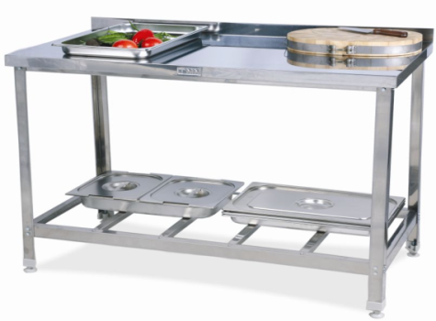
Электрический миксер. Детали миксеров, соприкасающиеся с продуктами, делают из нержавеющей стали – простого в уходе и гигиеничного материала. Чаши изготавливают из безопасного для здоровья и легко моющегося пластика. По окончании работы с миксером вымойте отдельные его части. При мытье пластмассовых частей используйте воду с температурой 80 ⁰С. При мытье не используйте агрессивные чистящие средства, песок и острые предметы, которые могли бы повредить пластмассовые части миксера. После мытья нержавеющие части миксера вытрете сухим полотенцем | 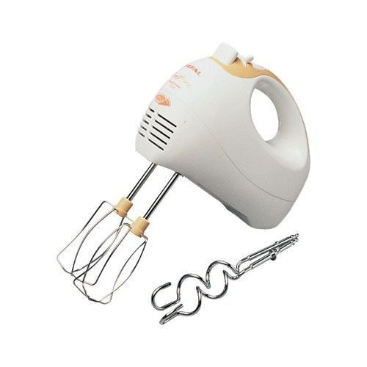
Блендер. Электрический блендер для взбивания с разными насадками. Для чистки блендера налейте в контейнер горячей воды и несколько капель моющего средства. Закройте крышку и на некоторое время включите импульсный режим. Затем выньте вилку из розетки и ополосните контейнер под струей воды, а потом просушите в перевернутом положении. | 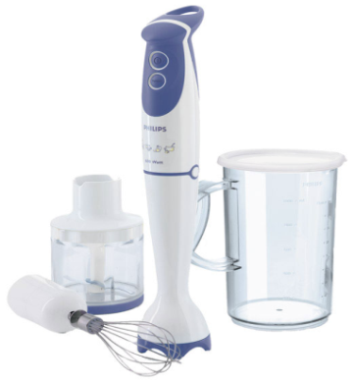
Разделочная доска. Изготовлена из дерева или синтетических материалом, разрешённых Госсанэпиднадзором, маркировка соответствует обрабатываемым продуктам. Моют после каждой операции горячей водой и щёткой, ошпаривают кипятком. В конце рабочего дня обрабатывают 0,2%-ным раствором хлорамина. | 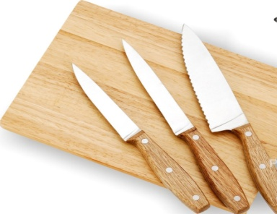
Деревянные лопатки очищают от остатков пищи, промывают водой (50 °С) с моющими средствами, ополаскивают водой (не ниже 65 С) и просушивают на решетчатых металлических стеллажах. | 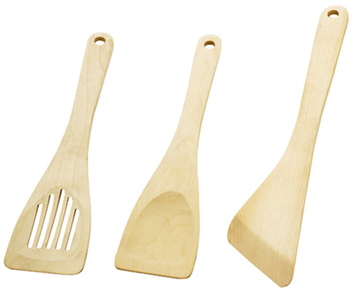
Ножи, металлические инструменты и инвентарь. Закрепляются за рабочим местом в соответствии с маркировкой, хранят в сухом месте. Дезинфицируют кипячением в воде или прокаливаем в жарочном шкафу (кроме кухонной посуды, так как она постоянно подвергается тепловой обработке) | 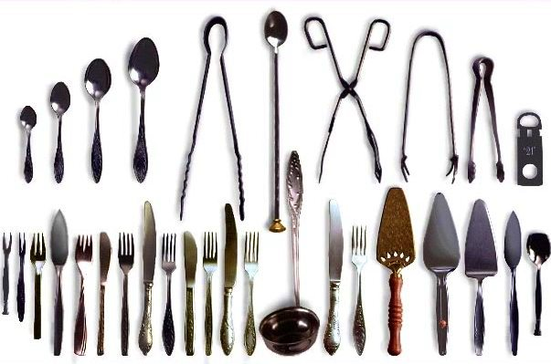
Водяная баня. Приготовить водяную баню просто; поставьте форму, в которой готовится блюдо, в кастрюлю большего размера и заполните ее частично кипящей водой. Кастрюля должна быть достаточно большой, чтобы в нее вошла, ёмкость меньшего размера и вдобавок со всех сторон осталось еще несколько сантиметров.
Инструменты (выемки, формы) в процессе работы содержат в чистоте. После использования тщательно моют и хранят в специально отведённом месте. | 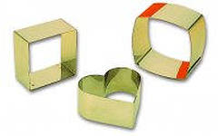
Мытье столовой посуды производят в следующем порядке: удаление остатков пищи щеткой или деревянной лопаткой; мытье в воде с температурой не ниже 40 ⁰ C с добавлением моющих средств; мытье в воде с температурой не ниже 40 ⁰ C с добавлением моющих средств; ополаскивание посуды, горячей проточной водой с температурой не ниже 65 ⁰ C; просушивание посуды на решетчатых полках, стеллажах. | 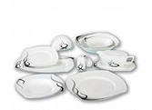

Техника безопасности при выполнении практических занятий.
Перед началом практического занятия:
1. Внимательно прослушайте вводный инструктаж преподавателя о порядке и особенностях выполнения практического занятия;
2. Внимательно изучите методические указания к работе, которую выполняете и строго руководствуетесь;
3. Подготовьте рабочее место для безопасной работы: уберите его, если на нем находятся посторонние предметы;
4. Проверьте и подготовьте к работе, согласно методическим указаниям, необходимые инструменты и принадлежности.
Во время работы:
1. Выполняйте только ту работу, которая разрешена преподавателем;
2. За разъяснениями по всем вопросам выполнения практического занятия обращайтесь к преподавателю
3. Будьте внимательны и аккуратны. Не отвлекайтесь сами и не отвлекайте других. Не вмешивайтесь в процесс работы других обучающихся, если это предусмотрено инструкцией
По окончании работы:
1. Наведите порядок на рабочем месте и сдайте его преподавателю;
2. Сдайте преподавателю учебную литературу и инструменты;
При выполнении работы строго запрещается:
1. Бесцельно ходить по кабинету; 2. Покидать помещение кабинета в рабочее время без разрешения преподавателя.

Практическое занятие №1
Тема 1: Обработка и нарезка картофеля и других клубнеплодов. Методы защиты от потемнения обработанного картофеля. Обработка, нарезка корнеплодов

Цель: тренинг и закрепление навыков при обработка и нарезке картофеля и других клубнеплодов. Методы защиты от потемнения обработанного картофеля. Обработка, нарезка корнеплодов
МТО: теоретический материал (конспект), сборник рецептур.

Ход работы:
Подготовьте рабочее место (зеленая доска, нож) и выполните нарезку моркови, картофеля, цукини и тыквы в соответствии с заданием.
Задание №1. Нарезать морковь очень тонкими ломтиками на слайсере (карпаччо).
Задание №2. Нарезать тыкву в форме американского футбольного мяча длиной 8-9 см. (турнэ).
Задание №3. Нарезать картофель соломкой длиной 3-4 см толщиной до 1 мм (жульен).
Задание №4. Нарезать цукини очень мелкими кубиками толщиной 1-2 мм (брюнуаз).

Практическое занятие №2
Тема 2: Обработка, нарезка плодовых, капустных, луковых, салатно-шпинатных овощей и зелени. Подготовка белокочанной капусты к фаршированию и для приготовления голубцов и шницеля капустного, капустных шариков. Подготовка к фаршированию плодовых овощей (перца, кабачков, баклажан, помидоров)

Цель: тренинг и закрепление навыков при обработке, нарезке плодовых, капустных, луковых, салатно-шпинатных овощей и зелени. Подготовка белокочанной капусты к фаршированию и для приготовления голубцов и шницеля капустного, капустных шариков. Подготовка к фаршированию плодовых овощей (перца, кабачков, баклажан, помидоров)
МТО: теоретический материал (конспект), сборник рецептур.

Ход работы:
Подготовить рабочее место (зеленая доска, нож) и выполните задание.
Задание №1. Подготовить листья капусты к приготовлению голубцов.
Капусту белокочанную промывают, зачищают верхние листья, вырезают кочерыгу и промывают. Затем кочан капусты помещают в слабокипящую подсоленную воду и отваривают до полуготовности постепенно отделяя листья. Вареные листья выкладывают на коричневую доску и слегка отбивают утолщенные части листьев.
Задание №2. Подготовить сладкий перец для фарширования.
Плоды сладкого перца сортируют и промывают. Затем делают кольцевой надрез вокруг плодоножки и удаляют вместе с семенами, не нарушая целостности стрючка. Снова промывают и кладут в кипящую воду на 1-2 мин для бланширования. Затем вынимают и охлаждают.
Задание №3. Подготовить кабачки к фаршированию.
Кабачки промывают, очищают, отрезают вершину плода, нарезают их поперек на несколько частей и удаляют внутреннюю часть с семенами.

Практическое занятие № 3
Тема 3: Алгоритм расчетов массы брутто рыбы с учетом процента отходов при разных способах разделки

Цель: тренинг и закрепление навыков при расчете массы брутто рыбы с учетом процента отходов при разных способах разделки
МТО: теоретический материал (конспект), сборник рецептур.

Ход работы:
1. Изучите пример решения и оформления задачи.
Рассчитать массу сырья брутто для приготовления 50 порций полуфабриката для блюда «Рыба жареная под маринадом» (по 1 колонке Сборника рецептур). Известно, что на производстве имеется рыба хек тихоокеанский неразделанный.

РЕШЕНИЕ:
- Согласно рецептуре № 87 для 1 порции требуется 75 г жареной рыбы. По таблице № 21 для приготовления 75 г жареной рыбы требуется хек тихоокеанский неразделанный массой брутто 185 г.
185 г · 50 порций = 9250 г
- Рассчитываем количество муки пшеничной: 5 г • 50 порций = 250 г

2. Решите задачи, используя таблицу №21 сборника рецептур.

Задача № 1.
Сколько было использовано рыбы «Минтай неразделанный» для приготовления 6,5 кг рыбы жареной из филе с кожей без костей?
Задача № 2.
Сколько порций жареной рыбы выходом 100 г можно приготовить из 18 кг рыбы "Клыкач неразделанный", если его разделали на филе с кожей и реберными костями?
Задача № 3.
Рассчитать набор сырья для приготовления 65 порций блюда "Рыба, запеченная в соусе с грибами", если используют рыбу "Сиг амурский" неразделанный

Практическое занятие №4
Тема 4: Обработка рыбы с костным скелетом. Приготовление порционных полуфабрикатов из рыбы

Цель: тренинг и закрепление навыков обработки рыбы с костным скелетом. Приготовление порционных полуфабрикатов из рыбы
МТО: теоретический материал (конспект), сборник рецептур.

Ход работы:
1. Повторить основные операции по первичной обработке рыбы

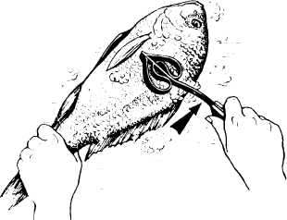
Как удалить чешую с рыбы

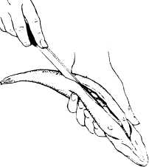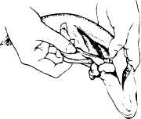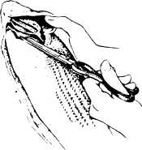
Как удалить внутренности Как удалить жабры

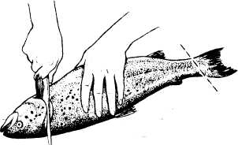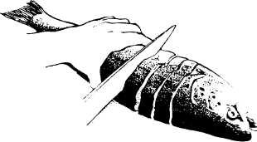
Как отрезать голову и хвост Как нарезать крупную рыбу на спи

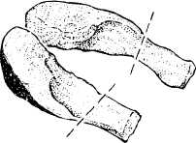
Kay разделить крупные стейки на филе

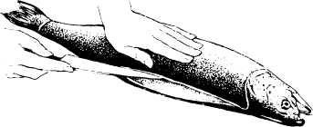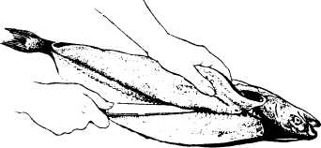
Как сделать филе т округлой рыбы

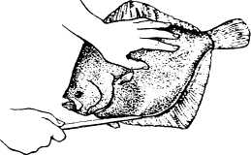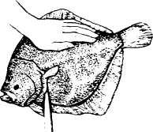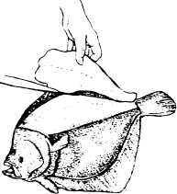
Как сделать филе из плоской рыбы
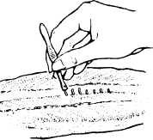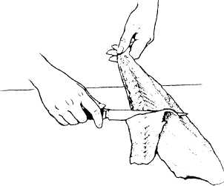
Как удалить отдельные кости Как снять кожу с филе
2.Нарисовать технологические схемы обработки следующих видов рыб:

Варианты заданий:
1 | Налим, треска, ставрида
2 | Бельдюга, хек, миноги
3 | Пикша, угорь, линь
4 | Камбала, навага, ставрида
5 | Треска, рыба-сабля, пикша

Образец схемы:
Технологическая схема обработки рыбы «Сом»:
Сом (крупный)

Промывание

Зачистка Слизь

Голова Удаление Плавники

Снятие кожи «чулком»

Потрошение

Промывание

3. Изучить технологию приготовления полуфабрикатов из рыбы для сложной кулинарной продукции и составить технологические схемы.
П\ф для блюда «Карп фаршированный»
Карп разделывают на чистое филе. Подготовленного карпа наполняют фаршем, скрепляют шпажкой, обваливают в муке, обжаривают и доводят до готовности в жарочном шкафу.
Для приготовления фарша: подготовленные шампиньоны шинкуют и обжаривают вместе с мелко нарезанным луком. Из риса варят рассыпчатую кашу, добавляют к ней жареные грибы с луком, сырые яйца, перец, соль и перемешивают.

П\ф для блюда «Сиченики рыбные, фаршированные маслом сливочным»
Рыбное филе без костей и кожи измельчают на мясорубке вместе с тертым черствым хлебом, добавляют яйца, соль, перец и хорошо перемешивают. Из полученной массы формуют кружочки толщиной 1-1,5 см, на середину которых кладут масло сливочное. Изделиям придают овальную форму, смачивают во взбитых яйцах, дважды обваливают в белой панировке.

Практическое занятие №5
Тема 5: Приготовление полуфабрикатов из рыбной котлетной массы

Цель: тренинг и закрепление навыков при приготовлении полуфабрикатов из рыбной котлетной массы
МТО: теоретический материал (конспект), сборник рецептур.

Ход работы:
1. Изучите в сборнике рецептур технологию приготовления рубленой котлетной массы из рыбы, стр.199.
2. Начертите схему ее приготовления.
3. Оформите таблицу «Характеристика п\ф из котлетной массы рыбы».
Наименование п\ф для блюда | Состав котлетной массы | Особенности приготовления
Котлеты рыбные любительские | Треска, морковь, хлеб пшеничный, лук репчатый, яйца куриные, молоко | Морковь предварительно отваривают. Формуют котлеты по 2 шт. на порцию. Не панируют.
Биточки рыбные жаренные фри
Тельное из рыбы
Рулет из рыбы
Шницель рыбный натуральной
Тефтели рыбные

Практическое занятие №6
Тема 6: Обработка нерыбного водного сырья

Цель: тренинг и закрепление навыков при обработке нерыбного водного сырья
МТО: теоретический материал (конспект), сборник рецептур.

Ход работы:

1.Повторите порядок обработки нерыбного водного сырья:

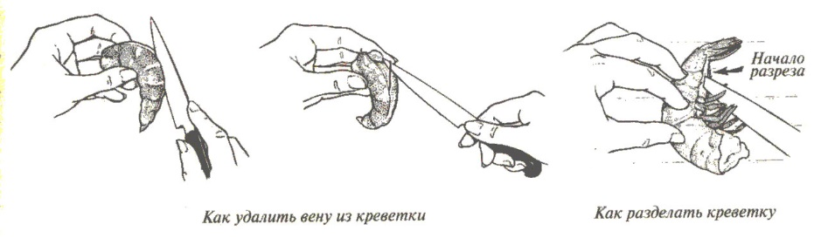

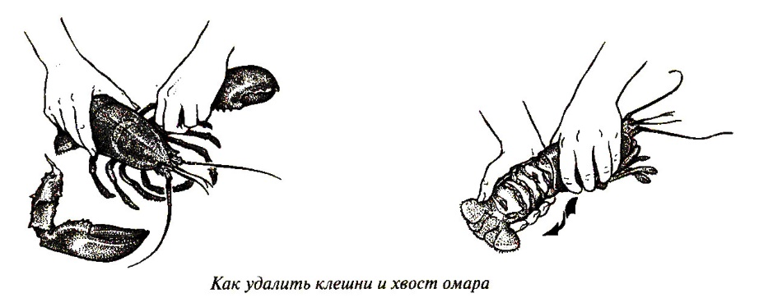

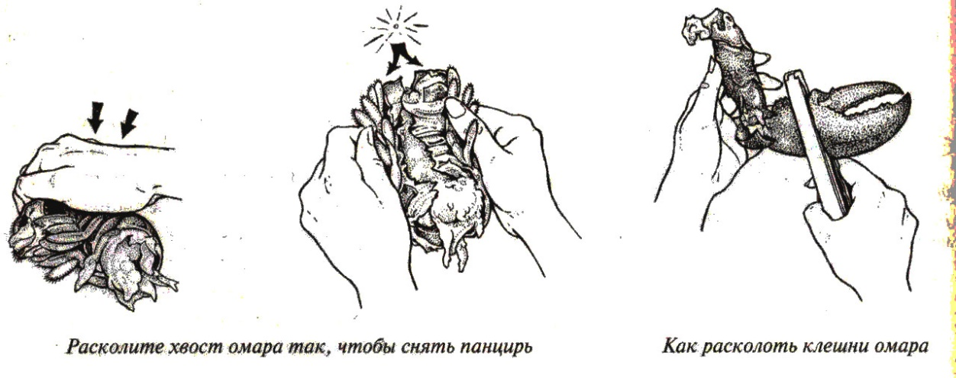
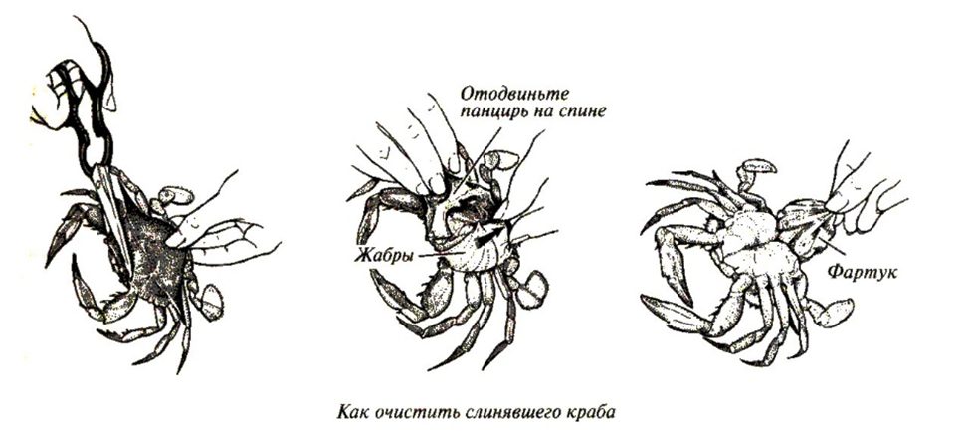

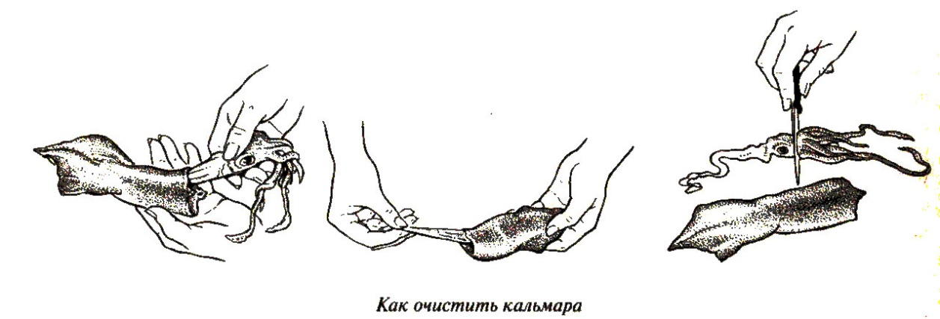
2.Изучить технологию приготовления полуфабрикатов из нерыбного водного сырья и нарисовать схемы их обработки.

Варианты заданий:
1 | Черная тигровая креветка
2 | Голубой краб
3 | Слинявший омар
4 | Кальмары (тушка)
5 | Средиземноморская креветка

3. Подобрать инструменты и инвентарь для обработки нерыбного водного сырья и оформить по установленному образцу:

Наименование п/ф | Технологическая операция | Оборудование | Инвентарь, инструменты
Креветки | Размораживание | Стеллажи
 | Вскрытие упаковки | Производственный стол | Ножницы
 | Удаление головы и панциря | Производственный стол | Синяя доска, емкость
 | Удаление вены | Производственный стол | Синяя доска, нож
 | Промывание | Моечная ванна

Практическое занятие №7
Тема 7: Алгоритм расчетов сырья массой брутто для приготовления полуфабрикатов из рыбы различного ассортимента

Цель: тренинг и закрепление навыков при расчетах сырья массой брутто для приготовления полуфабрикатов из рыбы различного ассортимента
МТО: теоретический материал (конспект), сборник рецептур.

Ход работы:
Изучите рецептуру блюда. Рассчитайте массу брутто сырья для приготовления полуфабриката. Используйте данные таблиц сборника рецептур Хлебпродинформ Москва 1996 г.
П\ф для блюда «Горбуша, фаршированная творогом»
 | БРУТТО | НЕТТО
Горбуша (филе) |  | 130
Творог |  | 40
Хлеб пшеничный |  | 30
Лук репчатый |  | 20
Бекон |  | 25
Чеснок |  | 1
Базилик (зелень) |  | 2
Выход | -
Мякоть пшеничного хлеба раскрошить и обжарить с рублеными луком и чесноком. Подготовленную массу остудить, соединить с творогом и рубленым базиликом, посолить, поперчить.
Рыбу разделать на чистое филе (2 куска на порцию), слегка отбить, посолить, поперчить, сверху уложить начинку, завернуть рулетиком. Бекон нарезать тонкими ломтиками и обернуть ими рыбу и закрепить шпажкой.

Практическое занятие №8.
Тема 8: Обработка крупнокусковых полуфабрикатов из мяса, мясных продуктов.
Цель: Обработка крупнокусковых полуфабрикатов из мяса, мясных продуктов

Практическое занятие №9
Тема 9: Приготовление крупнокусковых, порционных, мелкокусковых полуфабрикатов из мяса

Цель: тренинг и закрепление навыков по приготовлению крупнокусковых, порционных, мелкокусковых полуфабрикатов из мяса
МТО: теоретический материал (конспект), сборник рецептур.

Ход работы:
1. Повторите общие приемы приготовления мясных полуфабрикатов (нарезка, рыхление, отбивание, панирование).
2. Подберите оборудование и инвентарь, подготовьте рабочее место (красная доска, молоток для отбивания мяса, ножи поварской тройки).
3. Приготовьте полуфабрикаты из говядины – мясо для тушения, зразы отбивные, азу.
из свинины – мясо для жарки, эскалоп, гуляш.
4. Напишите алгоритмы приготовления этих п\ф.

Практическое занятие №9
Тема 9: Приготовление полуфабрикатов из рубленой мясной массы с хлебом и без

Цель: тренинг и закрепление навыков при приготовлении полуфабрикатов из рубленой мясной массы с хлебом и без.
МТО: теоретический материал (конспект), сборник рецептур.

Ход работы:
1. Повторите технологию приготовления натуральной рубленой массы и котлетной массы из мяса; технологию приготовления полуфабрикатов из них.
2. Подготовьте рабочие места для приготовления следующих полуфабрикатов для блюд:
-бифштекс рубленый
-зразы рубленые
-тефтели
-котлеты полтавские
3. Приготовьте п\ф и дайте оценку их качества по следующим параметрам: внешний вид, консистенция, запах, масса п\ф.

Практическое занятие №10
Тема 10: Алгоритм расчетов сырья массой брутто для приготовления полуфабрикатов из мяса, мясных продуктов различного ассортимента

Цель: тренинг и закрепление навыков при расчетах сырья массой брутто для приготовления полуфабрикатов из мяса, мясных продуктов различного ассортимента
МТО: теоретический материал (конспект), сборник рецептур.

Ход работы:
Изучите рецептуру блюда. Рассчитайте массу брутто сырья для приготовления полуфабриката. Используйте данные таблиц сборника рецептур Хлебпродинформ Москва 1996 г.

П\ф для блюда «Крученики, фаршированные гречневой кашей и грибами»
 | БРУТТО | НЕТТО
Говядина (мякоть) |  | 150
Для фарша:
Крупа гречневая |  | 12
Шампиньоны |  | 12
Яйца вареные |  | 8
Лук репчатый |  | 8
Выход п\ф | —
Порционные куски мяса отбивают, солят, перчат, кладут на них фарш, свертывают и перевязывают ниткой.
Для фарша: шампиньоны отваривают и мелко нарезают, смешивают с гречневой рассыпчатой кашей, пассерованным репчатым луком, рублеными яйцами, солью, перцем.

Практическое занятие №11
Тема 11: Обработка домашней птицы, приготовление порционных и мелкокусковых полуфабрикатов, полуфабрикатов из филе птицы

Цель: тренинг и закрепление навыков при обработке домашней птицы, приготовлению порционных и мелкокусковых полуфабрикатов, полуфабрикатов из филе птицы
МТО: теоретический материал (конспект), сборник рецептур.

Ход работы:
1. Повторите алгоритм отделения филе от тушки птицы.
2. Подготовьте рабочие места (ножи, желтая доска, весы, гастроемкости).
3. Приготовьте полуфабрикаты из филе птицы: котлеты по-киевски, птица по-столичному, котлеты, рагу из птицы.
4. Приготовьте п\ф и дайте оценку их качества по следующим параметрам: внешний вид, консистенция, запах, масса п\ф.

Практическое занятие №12
Тема 12: Обработка домашней птицы, дичи, заправка тушек. Приготовление котлетной массы из птицы и полуфабрикатов из нее

Цель: тренинг и закрепление навыков при обработке домашней птицы, дичи, заправка тушек. Приготовление котлетной массы из птицы и полуфабрикатов из нее
МТО: теоретический материал (конспект), сборник рецептур.

Ход работы:
1. Повторите алгоритм заправки тушек птицы перед тепловой обработкой.
2. Подготовьте рабочие места (желтая доска, нож, шпагат, емкость).
3. Заправить тушку птицы способом «в кармашек».
4. Подготовить ингредиенты и приготовить полуфабрикат для блюда «Рулет деликатесный из кур».

Рулет деликатесный из кур
С тушки курицы снимают кожу и мякоть. Затем мякоть измельчают на мясорубке. Филе куриное отбивают, посыпают солью и перцем.
Из яиц, молока и соли готовят омлет. Куриную печень варят, измельчают и заправляют солью, перцем, добавляют мелко нарезанную зелень. Приготовленный фарш из печени кладут на середину готового омлета, закрывают краями и заворачивают в виде рулета.
На снятую с курицы кожу кладут отбитое филе, а затем сверху на него равномерно распределяют измельченную мякоть. На середину выкладывают омлет, фаршированный печенью, сворачивают в виде рулета, потом завертывают в марлю и перевязывают.

5. Заполните таблицу:
Полуфабрикат для блюда «Рулет деликатесный из кур»
Наименование основного сырья | Технологические операции | Оборудование и инвентарь

6.Организуйте рабочее место для приготовления полуфабриката (по заданию). Приготовьте п/ф и оформите отчет.

Практическое занятие №13
Тема 13: Алгоритм расчетов сырья массой брутто для приготовления полуфабрикатов из домашней птицы, дичи, кролика различного ассортимента

Цель: тренинг и закрепление навыков при расчетах сырья массой брутто для приготовления полуфабрикатов из домашней птицы, дичи, кролика различного ассортимента
МТО: теоретический материал (конспект), сборник рецептур.

Ход работы:

Изучите рецептуру блюда. Рассчитайте массу брутто сырья для приготовления полуфабриката. Используйте данные таблиц сборника рецептур Хлебпродинформ Москва 1996 г.
Котлета «Садко»
 | БРУТТО | НЕТТО
Куриные окорочка |  | 74
Яйца |  | 10
Для фарша:
Шампиньоны |  | 27
Лук репчатый |  | 20
Маргарин |  | 5
Яйца вареные |  | 10
Выход п\ф | —
С кур снимают кожу осторожно, чтобы не повредить ее. Отделяют мякоть от костей, измельчают в мясорубке, добавляют яйца, соль, перец, массу перемешивают и хорошо взбивают. На кожу кур выкладывают подготовленную массу и разравнивают ее. На середину массы кладут фарш, свертывают в виде рулета, связывают нитью.
Для фарша: припущенные грибы соединяют с вареными рублеными яйцами, пассерованным луком, солью и перцем. Хорошо перемешивают.

Список использованной литературы
Печатные издания:
- ГОСТ 31984-2012 Услуги общественного питания. Общие требования.- Введ. 2015-01-01. - М.: Стандартинформ, 2014.-III, 8 с.
- ГОСТ 30524-2013 Услуги общественного питания. Требования к персоналу. - Введ. 2016-01-01. - М.: Стандартинформ, 2014.-III, 48 с.
- ГОСТ 31985-2013 Услуги общественного питания. Термины и определения.- Введ. 2015- 01-01. - М.: Стандартинформ, 2014.-III, 10 с.
- ГОСТ 30390-2013 Услуги общественного питания. Продукция общественного питания, реализуемая населению. Общие технические условия – Введ. 2016 – 01 – 01.- М.: Стандартинформ, 2014.- III, 12 с.
- ГОСТ 30389 - 2013 Услуги общественного питания. Предприятия общественного питания. Классификация и общие требования – Введ. 2016 – 01 – 01. – М.: Стандартинформ, 2014.- III, 12 с.
- ГОСТ 31986-2012 Услуги общественного питания. Метод органолептической оценки качества продукции общественного питания. – Введ. 2015 – 01 – 01. – М.: Стандартинформ, 2014. – III, 11 с.
- ГОСТ 31987-2012 Услуги общественного питания. Технологические документы на продукцию общественного питания. Общие требования к оформлению, построению и содержанию.- Введ. 2015 – 01 – 01. – М.: Стандартинформ, 2014.- III, 16 с.
- ГОСТ 31988-2012 Услуги общественного питания. Метод расчета отходов и потерь сырья и пищевых продуктов при производстве продукции общественного питания. – Введ. 2015 – 01 – 01. – М.: Стандартинформ, 2014. – III, 10 с.
- Харченко Н.Э. Сборник рецептур блюд и кулинарных изделий:учеб. Пособие, 2017
- Володина М.В. Организация хранения и контроль запасов и сырья. – М.: ИЦ Академия, 2017. – 192 с.
- Ботов М.И.Тепловое и механическое оборудование предприятий торговли и общественного питания: учеб. пособие. - М.: ИЦ Академия, 2014 . - 432 с. - (Профессиональное образование)."
- Дубцов Г.Г. Товароведение продовольственных товаров: учебник / Г.Г. Дубцов. - 5-е изд., стер. - М.: ИЦ Академия, 2014.
- Золин В.П.Технологическое оборудование предприятий общественного питания: учебник. - М.: ИЦ Академия, 2014
- Качурина Т.А. Приготовление блюд из рыбы . - М.: ИЦ Академия, 2013. - 160 с. - (Начальное профессиональное образование).
- Ларионова Н.М. Техническое оснащение организаций общественного питания и охрана труда: учебник. - М.: ИЦ Академия, 2015.
- Лутошкина Г.Г. Техническое оснащение и организация рабочего места: учеб.для учащихся учреждений сред.проф.образования / Г.Г. Лутошкина, Ж.С. Анохина. – 1-е изд. – М. : Издательский центр «Академия», 2016. – 240 с.
- Лутошкина Г.Г. Гигиена и санитария общественного питания: учеб. пособие. - М.: ИЦ Академия, 2014. - 64 с. - (Повар, кондитер)."
- Лутошкина Г.Г. Основы физиологии питания: учеб. пособие. - М.: ИЦ Академия, 2014. - 64 с. - (Повар, кондитер)."
- Матюхина, З. П. Товароведение пищевых продуктов: Учебник /З. П.Матюхина.- М.: Академия, 2016. - 336 с.
- Профессиональные стандарты индустрии питания. Т.1 / Федерация Рестораторов и Отельеров. - М.: Ресторанные ведомости, 2013. – 512 с.
- Самородова И.П. Организация и ведение процессов приготовления и подготовки к реализации полуфабрикатов для блюд, кулинарных изделий сложного ассортимента: учебник для студ. учреждений сред. проф. образования / И.П. Самородова. – 2-е изд., стер. – М.: Издательский центр «Академия», 2018. – 192 с.
- Самородова И.П. Приготовление блюд из мяса и домашней птицы : учебник для студ. среднего проф. образования / И.П. Самородова. – М. : Издательский центр «Академия», 2014.- 128 с.
- Соколова Е.И. Приготовление блюд из овощей и грибов : учебник для студ. среднего проф. образования / Е.И. Соколова. – М. : Издательский центр «Академия», 2014.- 282 с.
- Шильман Л.З.Технология кулинарной продукции: учеб. пособие. - М.: ИЦ Академия, 2016
Электронные издания:
- Российская Федерация. Законы. О качестве и безопасности пищевых продуктов [Электронный ресурс]: федер. закон: [принят Гос. Думой 1 дек.1999 г.: одобр. Советом Федерации 23 дек. 1999 г.: в ред. на 13.07.2015г. № 213-ФЗ].
- Российская Федерация. Постановления. Правила оказания услуг общественного питания [Электронный ресурс]: постановление Правительства РФ: [Утв. 15 авг. 1997 г. № 1036: в ред. от 10 мая 2007 № 276].
- СанПиН 2.3.2. 1324-03Гигиенические требования к срокам годности и условиям хранения пищевых продуктов [Электронный ресурс]: постановление Главного государственного санитарного врача РФ от 22 мая 2003 г. № 98.
- СП 1.1.1058-01. Организация и проведение производственного контроля за соблюдением санитарных правил и выполнением санитарно-эпидемиологических (профилактических) мероприятий [Электронный ресурс]: постановление Главного государственного санитарного врача РФ от 13 июля 2001 г. № 18 [в редакции СП 1.1.2193-07 «Дополнения № 1»]. – Режим доступа: http://www.fabrikabiz.ru/1002/4/0.php-show_art=2758.
- СанПиН 2.3.2.1078-01 Гигиенические требования безопасности и пищевой ценности пищевых продуктов [Электронный ресурс]: постановление Главного государственного санитарного врача РФ от 20 августа 2002 г. № 27
- СанПиН 2.3.6. 1079-01 Санитарно-эпидемиологические требования к организациям общественного питания, изготовлению и оборотоспособности в них пищевых продуктов и продовольственного сырья [Электронный ресурс]: постановление Главного государственного санитарного врача РФ от 08 ноября 2001 г. № 31 [в редакции СП 2.3.6. 2867-11 «Изменения и дополнения» № 4»]. – Режим доступа http://pravo.gov.ru/proxy/ips/?docbody=&nd=102063865&rdk=&backlink=1
Дополнительные источники:
- CHEFART. Коллекция лучших рецептов/[сост. Федотова Илона Юрьевна]. – М.: ООО «Издательский дом «Ресторанные ведомости», 2016 - 320 с.: ил.

